Periodic Test III
French
Grade: IX Marks : 40
Date:10/11/22 Duration: 1 1/2hrs
Section : A (Compréhension écrite)
I Lisez la lettre et répondez aux questions : (8)
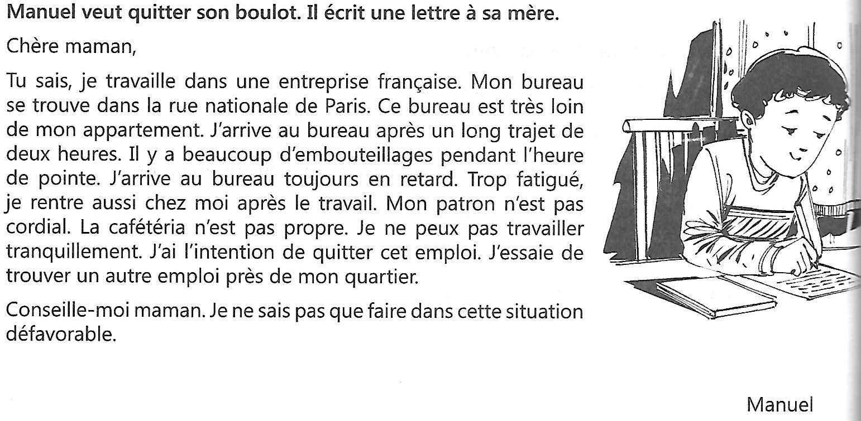

- Répondez aux questions : (3/4)
- Pourquoi Manual arrive-t-il au bureau en retard?
- Où se trouve le bureau de Manual ?
- Pourquoi Manual veut-il quitter son travail ?
- Dans combien d'heures Manual arrive -t -il au bureau ?

2.Complétez avec un mots du texte: (3/4)
- Mon oncle boit du café _______ hiver.
- Il y a beaucoup de circulation pendant _______.
- Ma mere va _______ au temple.
- L'école est _____ ma mais
3.Trouvez dans le texte : (2/3)
- Une préposition
- Un adjectif
- Le forme verbale de “le conseil”
Section : B ( L'expression Écrite)
II Complétez avec les expressions : (5)
(avoir peur,avoir mal a ..,avoir froid etc)
- Je bois de l'eau ,je _________.
- Nous allons au cinéma , nous _________.
- Elles mangent des gâteaux , elles _________.
- Pierre va chez le dentiste , il ________.
- C’est l’hiver ,tout le monde ______.
III Ecrivez une carte postale à vos parents : vous êtes à Paris pour les vacances de noël. (5)

Section : C ( La grammaire)
IV Mettez les verbes au passé composé : (5)
- Elle ______ un cadeau à son ami. (offrir)
- Tu ______le verre avec de l'eau. (remplir)
- Nous _______ du jus (boire)
- Je _____ sur le tableau. (ne pas écrire)
- Heena ______ le travail. (comprendre)
V Donnez le participe passé de : (5)
a.Boire b.ouvrir c.prendre d.faire e. avoir
f.vendre g.venir h.mettre i.pouvoir j.remplir
VI. Complétez avec les preposition : (2)
- Je vais au parc _____ bus. (à ,au ,en)
- Je voyagerai ____ vélo. (à ,au ,en)
Section : D Culture et civilization
VII. Répondez aux questions: (2X2=4)
- Nommez 3 transport en commun.
- Qui est Gerard Derpardieu?

VIII. Completez : (3)
- _______ ,c’est le premier jour après les vacances.
- _______ est une chaîne française.
- Montréal se trouve _______.
IX. Dites vrai ou faux : (3)
- Avec un billet d'Aller simple on peut aller et retourner d’un endroit.
- Céline Dion est une chanteuse canadienne.
- Il faut aller à la poste pour envoyer un colis.
BONNE CHANCE !!!

